MODEL ANGKUTAN SEDIMEN UNTUK ANALISIS PENINGKATAN SEDIMENTASI DI HULU BENDUNG GERAK SERAYU

SEDIMENT TRANSPORT MODEL FOR SEDIMENTATION INCREASED ANALYSIS IN UPPER SERAYU BARRAGE

Teguh Marhendi, Ali Imron
Program Studi Teknik Sipil, Fakultas Teknik Dan Sains
Universitas Muhammadiyah Purwokerto.
Email: tmarhendi@gmail.com, teguhmarhendi@umc.ac.id

Abstrak
Bendung Gerak Serayu dibangun mulai Tahun 1993 dan dioperasikan Tahun 1996. Bendung Gerak Serayu ini difungsikan untuk mengairi sawah daerah Irigasi Gambarsari – Pesangrahan seluas ± 20.795 ha serta sebagian air baku di Kabupaten Cilacap. Bendung Gerak Serayu memiliki karakteristik yang unik, mengingat terletak di segmen sungai dengan kemiringan landai. Salah satu sifat dari bendung dengan karakteristik seperti ini adalah mudah meningkatkan sedimen dihulu bendung akibat rendahnya kecepatan aliran dihulu bendung.
Penelitian ini dimaksudkan untuk mengkaji peningkatan sedimentasi di hulu bendung menggunakan model angkutan sedimen. Model angkutan sedimen yang digunakan pada penelitian ini adalah model angkutan sedimen Yang.
Hasil penelitian ini menunjukkan bahwa peningkatan sedimentasi di hulu Bendung Gerak Serayu terus terjadi sepanjang tahun 2007-2016. Kemudian dengan menggunakan analisis prediksi model polinomial orde 2, sampai tahun 2026, terjadi peningkatan sedimentasi di hulu Bendung Gerak Serayu sebesra 1,638 T/hari.
Keyword: Model angkutan sedimen, Peningkatan sedimentasi, Hulu Bendung Gerak Serayu

Abstract
The Serayu barrage was built in 1993 and operated in 1996. The Serayu barrage is functioned to irrigate the Gambarsari - Pesangrahan Irrigated rice field area of ​​± 20,795 ha as well as a portion of raw water in Cilacap Regency. The Serayu barrage has unique characteristics, considering it is located in a sloping river segment. One of the characteristics of weirs with characteristics like this is that it is easy to increase sediment in the upper barrage due to the low flow velocity in the upper dam.
This research is intended to examine the increase in sedimentation in upper Serayu barrage using a sediment transport model. The sediment transport model used in this study is the Yang sediment transport model.
The results of this study indicate that the increase in sedimentation in upper Serayu barrage continued to occur throughout 2007-2016. Then using predictive analysis of the 2nd order polynomial model, until 2026, an increase in sedimentation in the upper Serayu barrage was 1,638 T / day.
Keyword: Sediment transport model, Increased sedimentation, Serayu barrage upper

1. PENDAHULUAN
Bendung Gerak Serayu terletak di Desa Kebasen, Kecamatan Rawalo Kabupaten Banyumas Provinsi Jawa Tengah ±15 Km di sebelah selatan Kota Purwokerto dan difungsikan untuk mengairi sawah irigasi DI Gambarsari-Pesanggrahan [1] [5][12] [13]
Daerah Irigasi D.I Gambarsari – Pesangrahan terletak diwilayah Kabupaten Banyumas, Cilacap dan Kebumen dengan luas 20.795 ha yang meliputi wilayah Kabupaten Banyumas 3.264 ha, Kabupaten Cilacap 16.887 ha, Kabupaten Kebumen 644 ha. Daerah Irigasi ini juga difungsikan untuk memasok air baku untuk domestik munisipal dan industri kota Cilacap. Kroya dan Maos. Sebesar 5,26 m3 / detik serta untuk mengatsi genangan pada daerah irigasi seluas 2.390 ha yang terjadi pada setiap musim hujan [1] [2] [5] [7] [13].
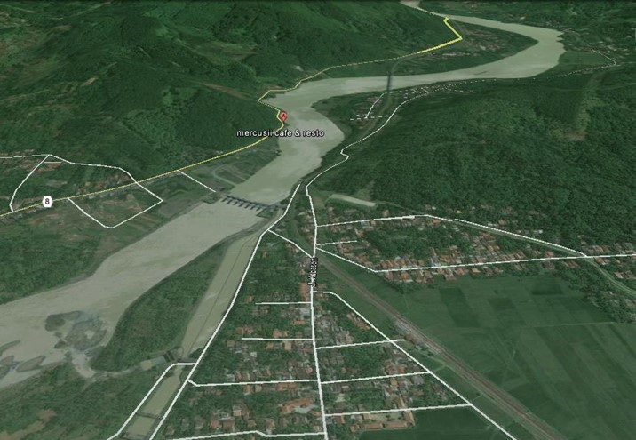
Bendung Gerak Serayu
Gambar 1. Lokasi Bendung Gerak Serayu (Google-Earth, 2016) [1] [13]

Spesifikasi Bendung Gerak Serayu memiliki panjang bendung = 121,20 m, lebar bendung = 109,60 m. Pintu radial 8 buah, masing – masing B = 10,7 m, R = 9,0 m. Intake/Bangunan Pengambilan jumlah pintu 4 buah dengan debit rencana 32,10 m3 /det. Saluran kantong lumpur memiliki panjang 273,28 m, dengan debit 2 jalur saluran 2 x 16 m3/det ( Dinas ESDA-BM Banyumas, 2016) [1] [13].
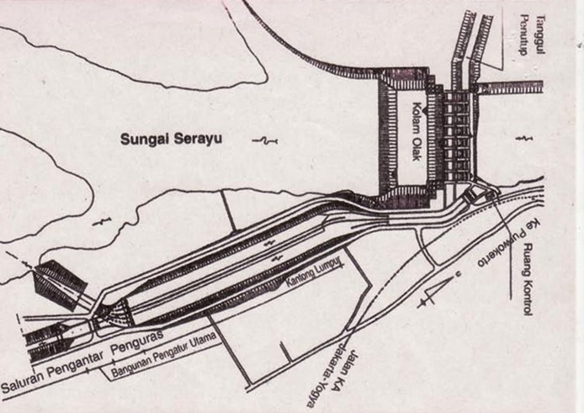
Gambar 2. Tampak Atas Denah Bendung Gerak Serayu ( Dinas ESDA-BM Banyumas, 2016) [1] [13]
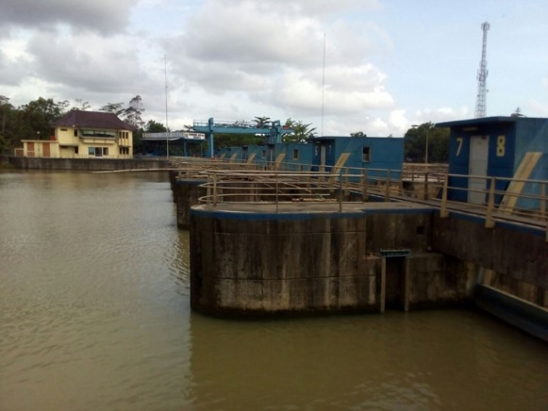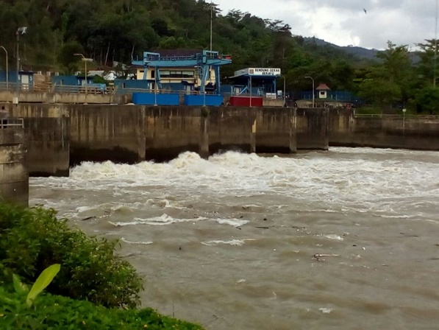

Gambar 3. Hulu dan Hilir Bendung Gerak Serayu kondisi existing (2018) [1] [13]
Bendung Gerak Serayu ini memiliki karakteristik yang unik, mengingat terletak di segmen sungai dengan kemiringan landai. Salah satu sifat dari bendung dengan karakteristik seperti ini adalah mudah meningkatkan sedimen akibat rendahnya kecepatan aliran di hulu bendung. Oleh karena itu, dengan kontur yang landai tersebut, akan menyebabkan endapan sedimen cenderung tinggi. Saat ini, sedimentasi di hulu Bendung Gerak Serayu cenderung meningkat. Di samping ditunjukkan dengan kekeruhan air sungai, di hulu bendung sudah terbentuk banyak delta. Hal ini menunjukkan bahwa luasan tampang sungai sudah mulai berkurang akibat endapan atau sedimen yang membentuk delta. Perkembangan sedimen di hulu ini dirasa terus meningkat sejak tahun-tahun sebelumnya semenjak difungsikan bendung ini. Dengan penyempitan tampang sungai, atau pendangkalan akibat sedimentasi, akan berakibat pada pengurangan kapasitas debit di bendung gerak [1] [2] [5] [7].
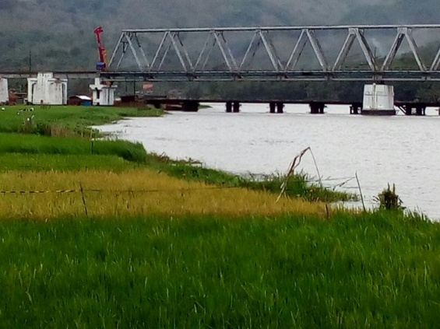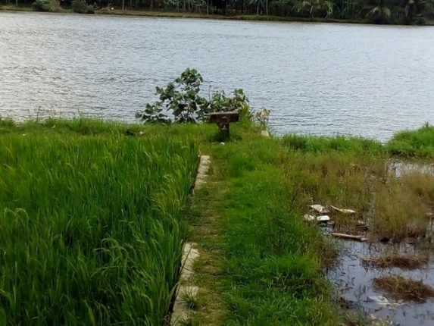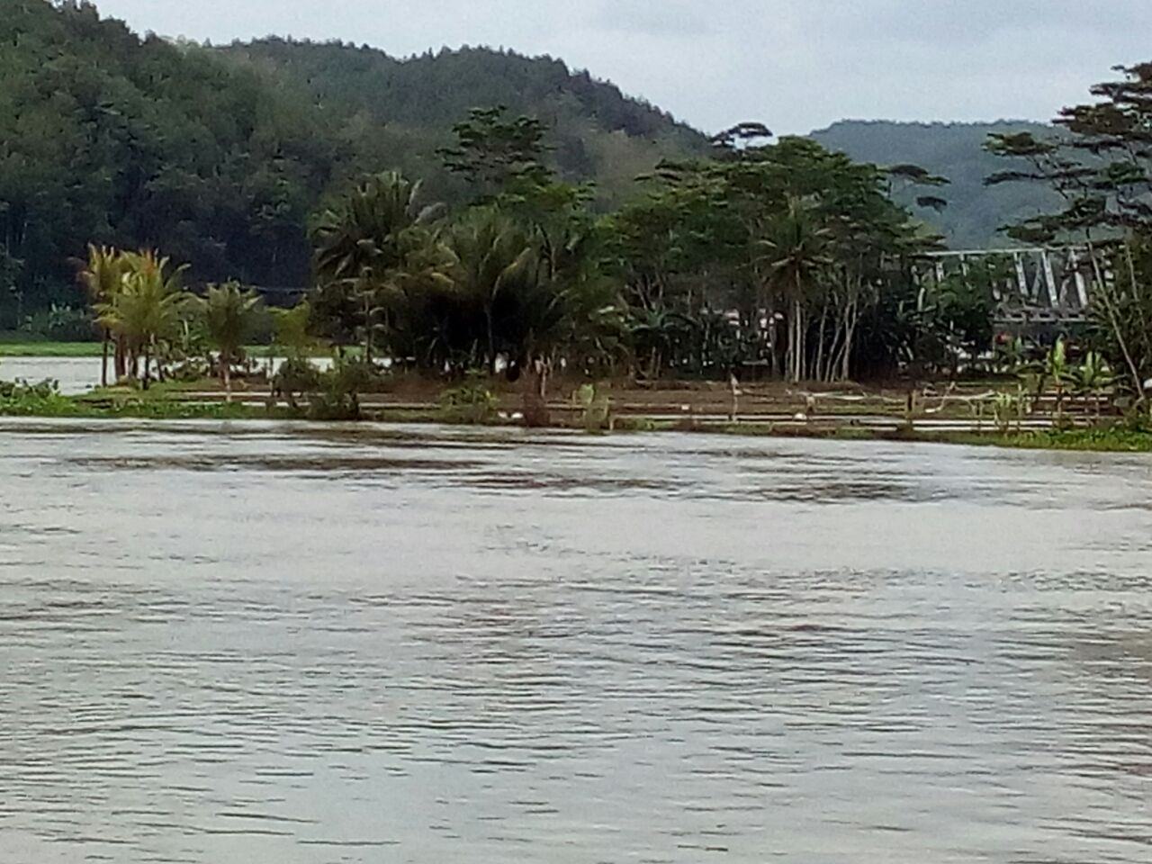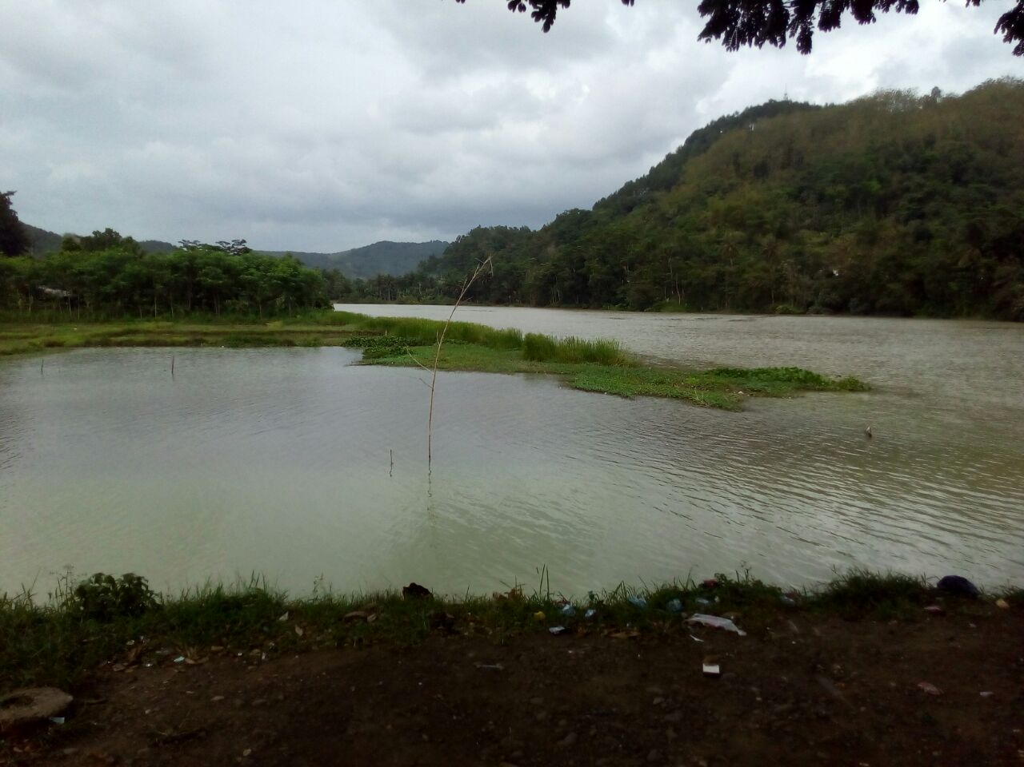
Gambar 4 Delta/ Sedimentasi/ Pendangkalan dasar sungai di Hulu Bendung Gerak
Serayu [1]

Bendung Gerak Serayu memiliki peranan yang sangat penting dalam menyediakan air untuk mengairi sawah di Kabupaten Banyumas, Cilacap dan sebagian di Kabupaten Kebumen serta penyediaan air baku di sebagian Wilayah Kabupaten Cilacap. Peningkatan sedimentasi atau penyempitan tampang sungai di hulu bendung, akan berakibat terhadap berkurangnya kapasitas sungai dan bendung. Hal ini akan berimbas terhadap penyediaan air baik irigasi dan air baku [1] [2] [5] [7] [9].

2. METODOLOGI PENELITIAN
Lokasi Penelitian
Lokasi penelitian berada pada hulu Bendung Gerak Serayu dan Sungai Serayu.
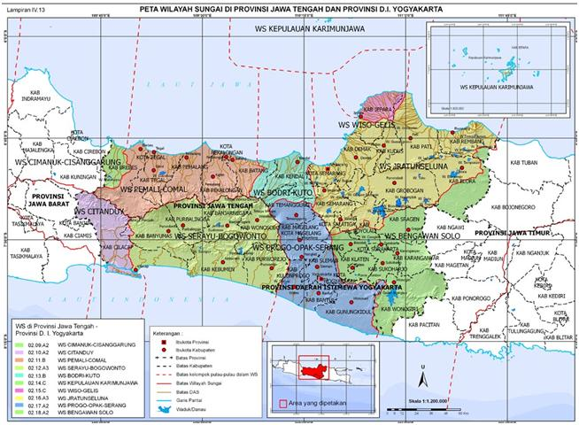
Lokasi Bendung Gerak Serayu
Gambar 5. Lokasi Penelitian

Lokasi Bendung Gerak Serayu terletak di Desa Kebasen, Kecamatan Rawalo, Kabupaten Banyumas, Provinsi Jawa Tengah atau tepatnya berada kurang lebih 4,2 km dari delta pertemuan Sungai Logawa dan Sungai Serayu. Bendung terletak pada koordinat 7.5187° S, 109.2058° E. Analisis difokuskan pada lokasi di hulu bendung Gerak Serayu dan Sungai Serayu di hulu bendung [1] [2][7][12][13].

Data Penelitian
Data dalam penelitian ini meliputi [3][4][6][7][8]:
1). Data pengukuran/pencatatan sedimentasi di hulu Bendung Gerak Serayu 2005-2016
2). Data pengukuran/ pencatatan debit banjir tahunan 2005-2016
3). Peta DAS Sungai Serayu Hulu
4). Data Erosi dan Sedimentasi DAS Serayu Hulu
6). Data Hujan 2005-2016
Data-data tersebut berasal dari dinas/ instansi terkait pengelolaan Bendung Gerak Serayu, seperti Dinas PU Kabupaten Banyumas, BBWS Serayu-Opak, BPSDA Progo-Opak-Serang, dan PT Uni Indonesia Power [1].

Analisis data
Analisis data yang dilakukan dalam penelitian ini meliputi analisis hidrologi, analisis sedimentasi model angkutan sedimen, analisis prediksi perkembangan sedimentasi [8][9][10][11].
Analisis hidrologi digunakan untuk analisis perkembangan debit dan analisis perkembangan sedimen berdasarkan debit aliran. Analisis hidrologi dilakukan untuk memperoleh hidrograf aliran Sungai Serayu, jika data debit tidak tersedia di tahun data. Tahapan pelaksanaan analisis hidrologi dilakukan sesuai dengan ketersediaan data menggunakan model Mock [1]. Pada umumnya data pencatatan debit seringkali tidak tersedia cukup baik, dalam artian:
- Tidak terdapat pencatatan debit pada sungai yang akan dianalisis
- Lokasi pencatatan debit tidak pas dengan titik kontrol analisis
- Data pencatatan tidak cukup panjang
- Data pencatatan hanya merekam debit puncak
- Tidak tersedia data pasangan pencatatan debit dan hujan dalam waktu yang bersamaan dan durasi pencatatannya relatif pendek (misalnya jam-jaman).
Untuk mengatasi hal tersebut, analisis hidrograf aliran dapat dilakukan dengan menggunakan metode transformasi hujan-aliran. Analisis sedimentasi model angkutan sedimen difungsikan untuk mengetahui perkembangan sedimentasi di hulu bendung gerak Serayu.
Sedangkan analisis prediksi perkembangan sedimentasi digunakan untuk memprediksi perkembangan sedimentasi dihulu bendung gerak srayu menggunakan model statistika. Analisis dilakukan menggunakan metode statistika (regresi) untuk beberapa persamaan berbeda menggunakan data tahun 2005-2016. Beberapa model regresi yang digunakan seperti model regresi linier dan model regresi polynomial berganda orde 2 [1].
Analisis regresi merupakan salah satu alat statistika yang didasarkan pada sifat-sifat hubungan dua variabel atau beberapa variabel. Analisis regresi ini dilakukan untuk mendapatkan persamaan prediksi dari serangkaian data atau variabel sehingga dapat memperkirakan nilainya berdasar satu variabel lain atau beberapa variabel lain. Dalam hal ini variabel yang digunakan adalah variabel kuantitatif.Dalam penelitian ini analisa regresi digunakan untuk mendapatkan persamaan terpilih yang akan digunakan untuk memprediksi besarnya peningkatan sedimentasi di hulu Bendung gerak Serayu di masa mendatang [8][9][10][11].

3. HASIL PENELITIAN DAN PEMBAHASAN
Analisis Hidrologi
Berdasarkan data aliran di hulu Bendung Gerak Serayu, terdapat beberapa data pencatatan debit aliran sepanjang tahun 2007-2016. Data ini selanjutnya digunakan untuk analisis perkembangan debit dan analisis sedimentasi berdasarkan debit aliran. Rerata debit aliran sepanjang tahun 2006 – 2016 tersaji pada Tabel 1 di bawah ini
Tabel 1. Debit Rerata Aliran Sungai Serayu pada Titik Kontrol Bendung Gerak
No | Tahun | Debit rerata tercatat m3/dt)
1 | 2007 | 210,80
2 | 2008 | 190,22
3 | 2009 | 182,41
4 | 2010 | 204,60
5 | 2011 | 148,33
6 | 2012 | 300,49
7 | 2013 | 347,89
8 | 2014 | 342,37
9 | 2015 | 326,53
10 | 2016 | 473,97
Sumber : Analisis, 2020
Mengacu Tabel 1 di atas, terlihat semenjak tahun 2007-2010, debit rerata aliran cenderung stabil berkisar 200 m3/dt, mengalami penurunan di tahun 2011 sekitar 148 m3/dt dan meningkat mulai tahun 2012 dan mencapai 473,97 di tahun 2016.

Analisis Sedimentasi Model Angkutan Sedimen
Model angkutan sedimen merupakan salah satu model yang dapat digunakan untuk menentukan besaran sedimen di sungai. Model yang digunakan dalam penelitian ini adalah model Shen dan Hung (1971) [1]. Model ini mengasumsikan bahwa transportasi sedimen begitu kompleks sehingga tidak satupun bilangan Reynolds, bilangan Fraude ataupun kombinasi keduanya dapat ditemukan untuk menjelaskan transportasi sedimen dengan semua kondisi. Menggunakan model ini, sedimen di hulu Bendung Gerak Serayu dapat dihitung seperti pada Tabel 2 di bawah ini.
Tabel 2 Sedimentasi di Hulu Bendung Gerak Serayu 2007-2016
Tahun | Qs ( Ton / hari)
2007 | 0.417
2008 | 0.367
2009 | 0.383
2010 | 0.492
2011 | 0.263
2012 | 0.833
2013 | 1.182
2014 | 0.950
2015 | 0.979
2016 | 1.768
Sumber : Analisis, 2020

Analisis Prediksi Perkembangan Sedimentasi
Berdasarkan analisis prediksi sedimen menggunakan statistika dapat diberikan hasil analisis pada Gambar 6 dan Tabel 3 sebagai berikut.

Gambar 6. Prediksi Perkembangan Sedimen di Hulu Bendung Gerak Serayu menggunakan model regresi Poinomial Orde 2

Tabel 3 Prediksi sedimentasi di Hulu Bendung Gerak Serayu 2017-2026
Tahun | Qs ( Ton / hari
2007 | 0.417
2008 | 0.367
2009 | 0.383
2010 | 0.492
2011 | 0.263
2012 | 0.833
2013 | 1.182
2014 | 0.950
2015 | 0.979
2016 | 1.768
2017 | 1,234
2018 | 0,699
2019 | 0,887
2020 | 1,076
2021 | 1,264
2022 | 1,339
2023 | 1,414
2024 | 1,489
2025 | 1,564
2026 | 1,638
Sumber : Analisis, 2020

4. KESIMPULAN
Berdasarkan hasil analisis dapat disimpulkan sebagai berikut :
- Peningkatan sedimentasi di hulu Bendung Gerak Serayu terus terjadi sepanjang tahun 2007-2016.
- Menggunakan prediksi model polinomial orde 2, sampai tahun 2026, terjadi peningkatan sedimentasi di hulu Bendung Gerak Serayu sampai 1,638 T/hari.

DAFTAR PUSTAKA
- T. Marhendi, Amris Azizi, M. Agus Salim A., 2018, Prediksi Perkembangan Sedimentasi diHulu Bendung Gerak Serayu menggunakan Model Angkutan Sedimen dan Analisis Statistika, Laporan Penelitian, LPPM UMP, Purwokerto, 2018
- T. Marhendi, 2018 “Prediksi Peningkatan Sedimentasi dengan metode Angkutan Sedimen (Studi Kasus Sedimentasi di Waduk Mrica)”, Jurnal Techno, Vol. 19 No. 2, Oktober 2018, Hal. 87-94, 2018
- Subary Adinegara, 2005, Volume Angkutan Sedimen Dipengaruhi Oleh Kecepatan Aliran Kajian : Laboratorium, Jurnal Media Teknik Fakultas Teknik UGM, Yogyakarta
- M. Syahril Badri K., Hang Tuah Salim, Aditya Riadi G, 2006, Kajian Model Angkutan Sedimen Pada Das Serayu Berdasarkan Model Matematik 1 Dimensi , Jurnal Media Teknik Fakultas Teknik UGM, 2006
- Legono, D., dkk, 2007, Model Sosio-Eko-Hidraulik Pengelolaan Laguna Segara Anakan Secara Berkelanjutan, Semarang
- Tedjo Mulyono, 2007, Optimasi Parameter Model Untuk Angkutan Sedimen Layang (Suspended Load) Jurnal Wahana Teknik Sipil Vol 12 No 1 April 2007
- T. Marhendi, 2008, Pengaruh Perubahan Tataguna Lahan terhadap Peningkatan Puncak Banjir Serayu, Jurnal Media Teknik, Fakultas Teknik UGM, Yogyakarta
- Arta Olihen Boangmanalu, Ivan Indrawan, 2010, Kajian Laju Angkutan Sedimen Pada Sungai Wampu, Departemen Teknik Sipil Universitas Sumatera Utara, Medan
- Andry Rustanto, Dhruba P. Shrestha, Victor G. Jetten, 2010, Perubahan Tutupan Lahan di DAS Serayu Hulu, Jurnal Geografi FMIPA UI, 2010, UI Jakarta
- Arief Rullyanto,, Totok Suprijo, Fitri Riandini, 2010, Pemodelan Transport Sedimen Kohesif Di Muara Sungai Cimanuk, Indramayu, JTM Vol. XVII No. 2, 2010
- Junaidi, 2012, Analisis Akurasi Beberapa Persamaan Angkutan Sedimen Tak Berdimensi Terhadap Persamaan Einstein (1950), Jurnal Wahana Teknik Sipil Vol.17 No.2 Desember 2012
- T. Marhendi, Iskahar, 2014, Analisis Umur Layanan Waduk Mrica, Jurnal Techno Fakultas Teknik, UMP, Purwokerto
- Dinas ESDA-BM Banyumas, 2016, Laporan pengukuran debit Bendung Gerak Serayu

